Criou modulo e componente juntos, uma rota no app-routing.module.ts

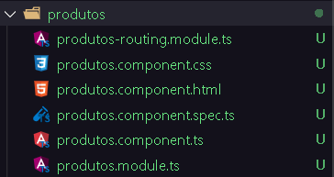



uma rota no app-routing.module.ts ^

Ao escrever a segunda linha, ao entrar no diretório raiz (sem nada), é redirecionado para a página de produtos.

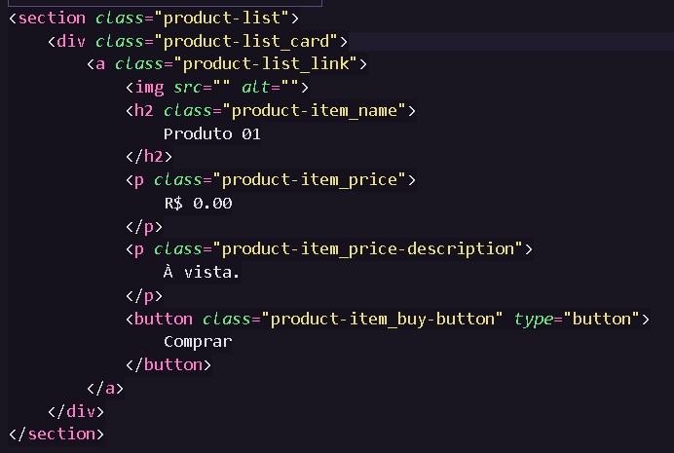Criou-se o HTML da página produtos, e foi mudado o seu CSS. Adicionei os arquivos de imagem.

Pegou o arquivo produto.ts que obtinha as informações que simulam um banco de dados, no qual existem diversos produtos cadastrados e foi colocado dentro da pasta.

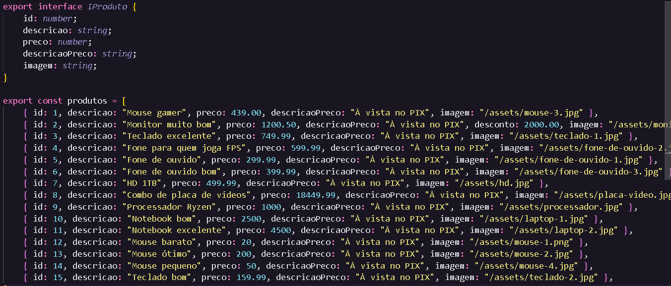



Reclamou pq tenho essa variável, então foi preciso cria-la no TS.



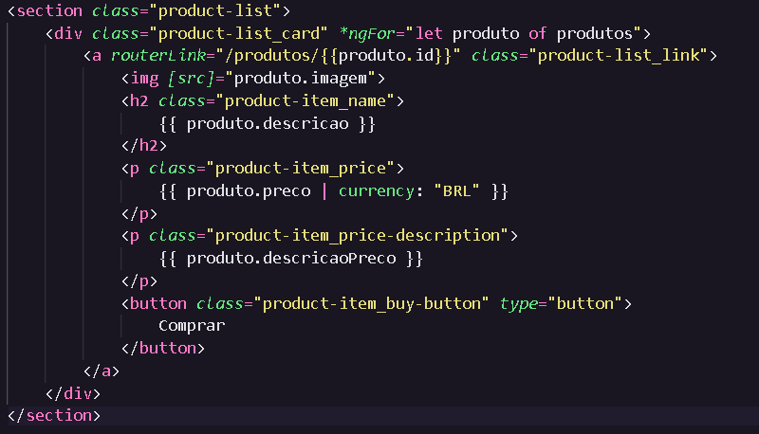HTML produtos

Vamos criar essa rota para poder acessar o produto clicando nele no site.

adicionando rota (app-routing.module)

Componente para pag. não encontrada

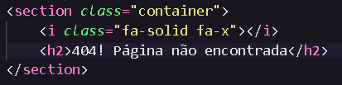 

Criando Componente

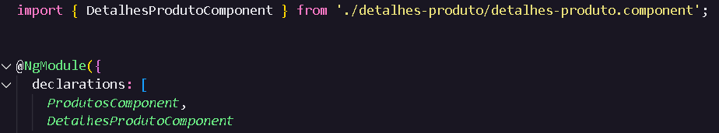

Importado no (produtos.module).

Vou no produtos-routing ( o routing foi criado no produtos -route) e acrescento uma rota. Lembrando que esse routing não é o padrão do projeto e sim de ‘produtos’.

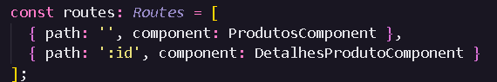Adicionei a segunda linha.

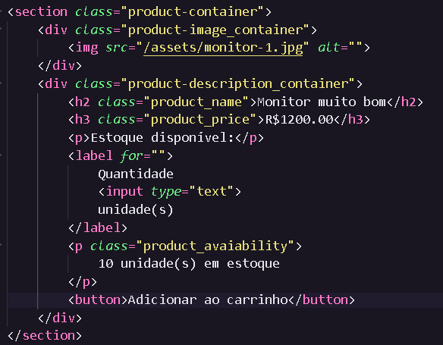 Estamos no HTML, do ‘detalhes-produto’, que foi criado dentro de produtos. Primeiro é então criado o ‘esqueleto’ no HTML para então ser convertidos nos dados do nosso Banco de Dados. O que falta agora é estilizar essa página com o CSS.